**高一5月联考模拟试卷二**

**一、单选题：本大题共11小题，共44分。**

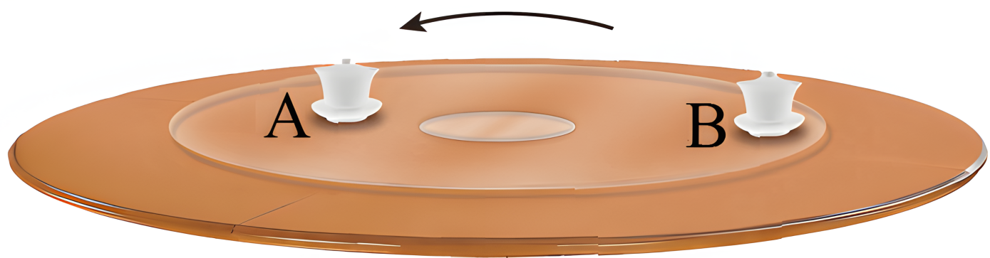1. 餐桌上的自动转盘在电动机的带动下匀速转动，转盘上放有A、B两个茶杯，其中A离转动轴较近，下列说法不正确的是（　　）

A. A茶杯的线速度大于B茶杯的线速度

B. A茶杯的周期和B茶杯的周期相等

C. A茶杯的角速度和B茶杯的角速度相等

D. A茶杯的向心加速度小于B茶杯的向心加速度

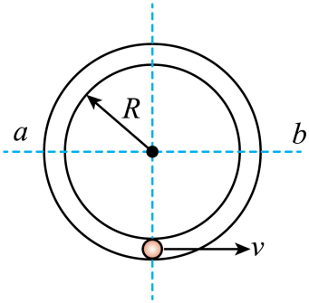

2. 如图所示，小球*m*在竖直放置的光滑圆形管道内做圆周运动，下列说法中正确的是( )

A. 小球通过最高点最小速度为

B. 运动到*a*点时小球一定挤压外侧管壁

C. 小球在水平线*ab*以下管道中运动时，内侧管壁对小球一定有作用力

D. 小球在水平线*ab*以上管道中运动时，内侧管壁对小球一定有作用力

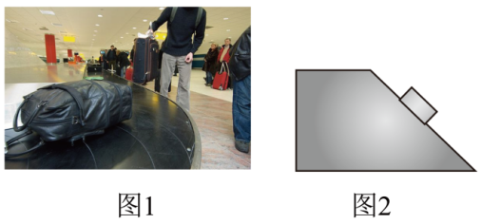3. 为方便旅客随时取下行李，机场使用倾斜环状传送带运输行李箱，其实景图及简化图如题图1、题图2所示，行李箱随传送带一起在弯道时做匀速圆周运动。则（　　）

A. 行李箱的向心力只由弹力提供

B. 行李箱的向心力只由摩擦力提供

C. 若传送带转速减缓，行李箱受到的弹力变大

D. 若传送带转速减缓，行李箱可能会沿斜面向下滑动

4. 2024年4月25日，神舟十八号载人飞船成功与天宫号空间站实现径向自主交会对接，即在对接时使飞船直立，消除与空间站的偏差，达到相对静止，实现与空间站对接。对接前，载人飞船与空间站处在不同的轨道上，载人飞船的轨道处在空间站轨道的下方。下列说法中正确的是（　　）

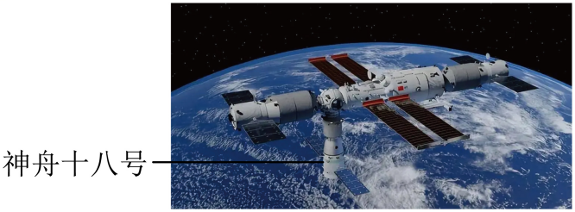A. 对接时，载人飞船与空间站的加速度大小相同

B. 对接前，载人飞船的角速度比空间站的角速度小

C. 对接时，载人飞船的速度应该沿轨道半径方向

D. 对接前，载人飞船速度较快，需减速才能变轨到空间站的轨道

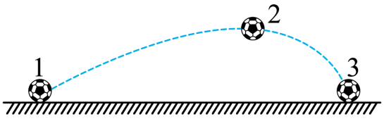5. 室内足球运动的某次传球过程，足球在地面位置1被踢出后落到位置3，2为空中达到的最高点，速度大小为，则（　　）

A. 足球在空中到达最高点时速度最小

B. 足球从位置2到位置3的过程中速度越来越快

C. 上升过程用时比下降过程用时长

D. 与下落过程相比，足球在上升过程中重力势能变化快

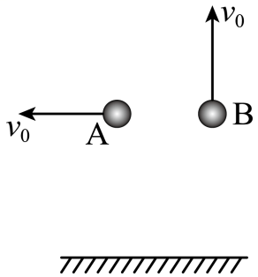

6. 把*A*、*B*两相同小球在离地面同一高度处以相同大小的初速度分别沿水平方向和竖直方向抛出，不计空气阻力，如图所示，则下列说法正确的是（　　）

A. 两小球落地时速度大小相同

B. 两小球落地时，重力的瞬时功率相同

C. 从开始运动至落地，重力对*B*球做功大于对*A*球做功

D. 从开始运动至落地，重力对两小球做功的平均功率相同

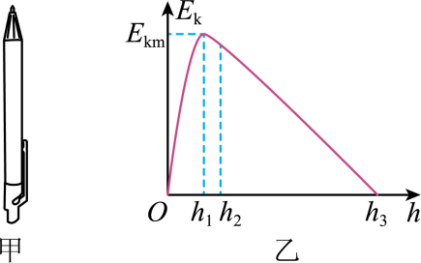7. 某同学将手中的弹簧笔竖直向下按压在水平桌面上，如图甲所示，当他突然松手后弹簧笔将竖直向上弹起，其上升过程中的图像如图乙所示，则下列判断正确的是（　　）

A. 弹簧最大弹性势能大小为

B. *O*到之间水平桌面对弹簧笔做正功

C. *O*到之间弹簧笔的弹性势能和动能之和减小

D. *O*到之间弹簧的弹力先增加再减小

8. 从生活走向物理，从物理走向社会，物理和生活息息相关，联系生活实际是学好物理的基础。下列有关电学知识的相关说法正确的是（　　）

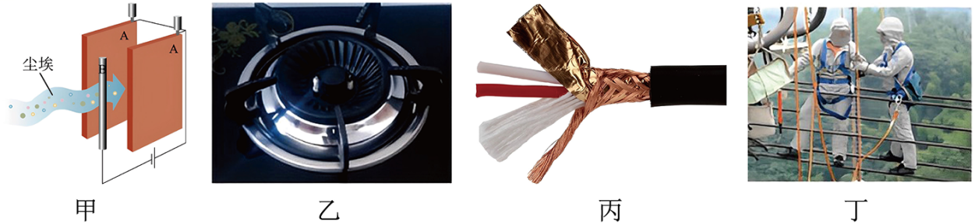

A. 图甲中，静电除尘装置将带负电的尘埃收集在中间的线状电极*B*上

B. 图乙中，家用煤气灶的点火装置是根据尖端放电的原理制成的

C. 图丙中，两条优质的话筒线外面包裹着金属外衣增强了导电能力

D. 图丁中，工作人员在超高压带电作业时，穿绝缘橡胶服比金属丝编制的工作服更安全

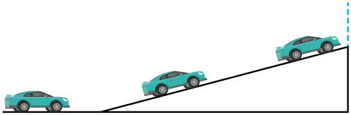9. 如图为驾考半坡定点停车示意图。汽车先在平直路面匀速行驶，时进入斜坡减速上升一段距离，时开始匀速上升至半坡定点杆刹车。若汽车刹车前始终保持油门不变（即发动机功率不变），且斜坡倾角和所受摩擦阻力大小不变，则刹车前汽车运动的速度大小*v*及牵引力*F*大小随时间*t*的变化图像正确的是（　　）

A. 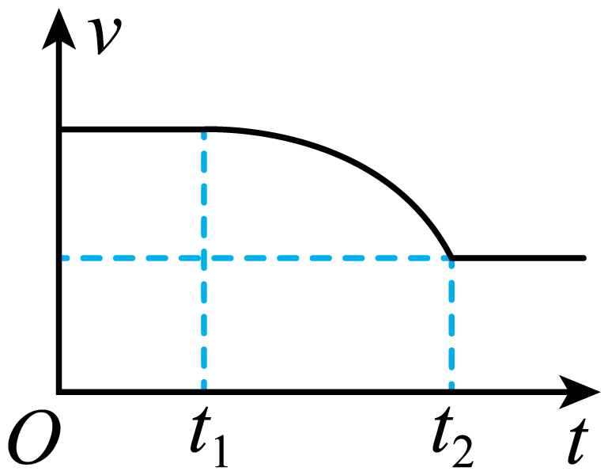 B. 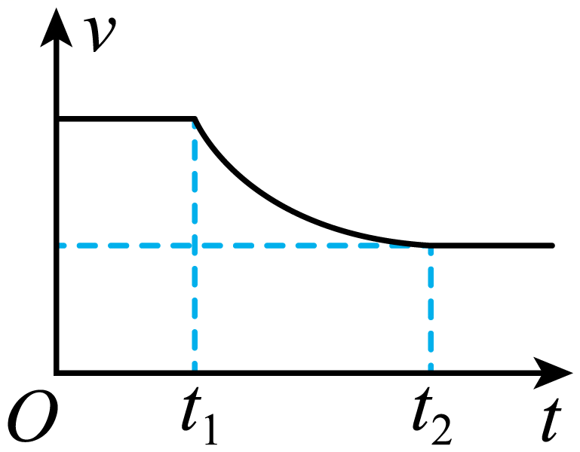 C. 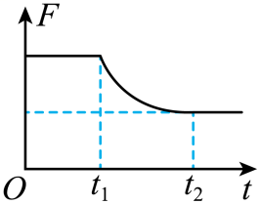 D. 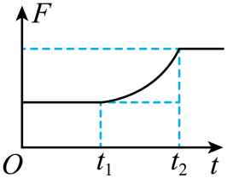

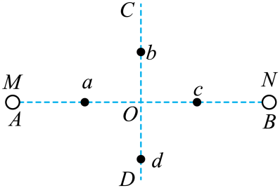10. 如图所示，光滑绝缘水平面上的*A*、*B*两点分别固定两个带等量异种电荷的点电荷*M*、*N*，*O*为*AB*的中点，*CD*为*AB*的垂直平分线，*a*、*c*为*AB*上关于*O*点对称的两点，*b*、*d*为*CD*上关于*O*点对称的两点。则关于各点电场强度*E*a、*E*b、*E*c、*E*d及电场力，下列说法正确的是（　　）

A. *E*a、*E*b、*E*d的方向不相同

B. *E*a、*E*c两点的电场强度大小相等，方向相反

C. 任意改变*b*点在中垂线上的位置，也不可能使*E*a<*E*b

D. 将一点电荷由*a*点沿*AB*移动到*c*点，点电荷受到的库仑力先增大后减小

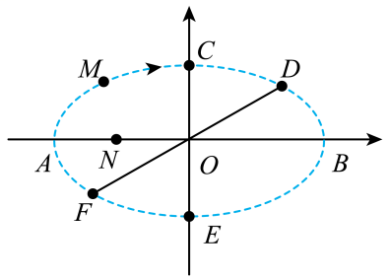11. 如图所示，在光滑绝缘水平面上，带电小球M绕固定的带电小球N做顺时针的椭圆运动，*E*、*F*分别是*C*、*D*关于*O*点的对称点。则（　　）

A. 小球M、N带同种电荷

B. 小球M在*C*、*E*两点加速度相同

C. M从*C*到*D*的时间等于从*E*到*F*的时间

D. M从*A*点运动到*B*点过程中，动能减小

**二、实验题：本大题共1小题，共15分。**

12. 某校高一年级的同学，在学习机械能守恒定律后，准备验证在只有重力做功时的机械能守恒定律。其中两名同学采用如图甲所示的装置验证机械能守恒定律，而另两名同学准备用如图乙所示的装置来验证机械能守恒定律。

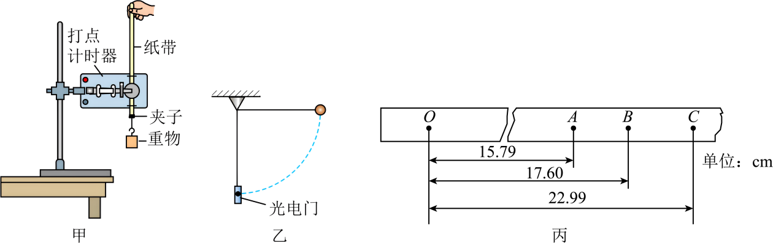

（1）第一组同学将图甲中的实验装置安装好后，用手提住纸带上端，之后让纸带由静止开始下落。

①对于该实验，下列操作中对减小实验误差有利的是__________；

A.选用电磁打点计时器不用电火花计时器

B.两限位孔在同一竖直线上

C.重物选用质量和密度较大的金属锤

D.释放重物前，重物离打点计时器下端远些

②从打出的多条纸带中找出一条起点清晰且各点间的距离变化规则的纸带，如图丙所示，其中*O*点为打出的第一个点，*A*、*B*、*C*为从合适位置开始选取的三个连续计时点（其他点未画出），已知打点计时器打点频率为50Hz。若重物的质量为，则打*B*点时重物的动能__________J。结果保留两位有效数字

（2）第二组同学按图乙将实验装置安装好后，让小球静止下垂时球心恰好通过光电门，用手把小球拉至与悬点等高且细线伸直，由静止释放小球，已知小球的质量为 *m*，直径为*D*，细线长为*L*，当地重力加速度大小为*g*，测得小球通过光电门的时间为，回答下列问题：

①小球通过光电门时的速度大小__________；

②若小球下落过程中机械能守恒，则应满足关系式__________。

（3）另一名同学提出，以上两小组同学所采用的实验方案中都会有误差出现，请你说出以上两小组同学所采用的实验方案中第二小组出现实验误差的一种可能原因：_______________。

**三、计算题：本大题共4小题，共41分。**

13. 如图，带电荷量的小球*A*固定在光滑绝缘桌面的上方，距桌面的高度，一个质量为、带电荷量的小球*B*在桌面上以小球*A*在桌面上的投影点*O*为圆心做匀速圆周运动，其运动半径为。重力加速度，静电力常量。求：

（1）小球*A*、*B*之间库仑力*F*的大小；

（2）小球*B*运动的线速度*v*的大小。

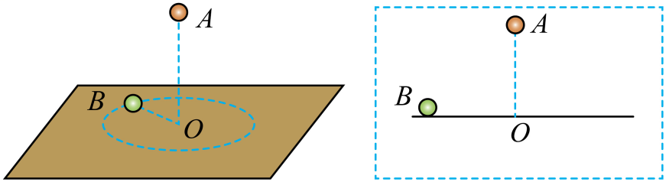

14. 某卫星*P*在地球赤道平面内以周期*T*绕地球做匀速圆周运动，距离地面高度为地球半径的2倍，地球半径为*R*，且转动方向与地球自转方向相反，*Q*是位于赤道上的某观测站。已知地球的自转周期为，引力常量为*G*，求：

（1）地球的质量

（2）从图示位置开始，卫星*P*至少经过多长时间再次处于观测站*Q*的正上方。

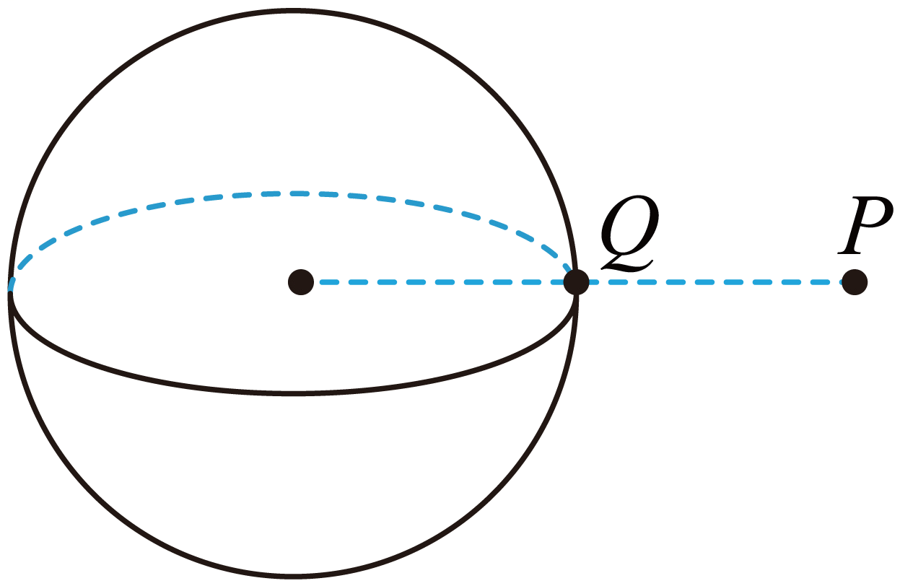

15. 如图甲所示，质量的木板静止在光滑水平地面上，右侧的竖直墙面固定一个处于自然状态下轻弹簧，其弹力随伸长量变化如图乙所示。质量的小物块从高为的光滑固定圆弧轨道上由静止下滑，圆弧轨道底端的切线水平，小物块可从圆弧轨道的底端无能量损失地滑上木板，两者共速时速度为，此时木板未与弹簧接触。木板足够长，小物块与木板间的动摩擦因数，最大静摩擦力等于滑动摩擦力。弹簧始终处在弹性限度内，重力加速度。求：

（1）小物块滑上木板时的初速度的大小；

（2）两者共速时速度大小及此过程系统摩擦产生的热量

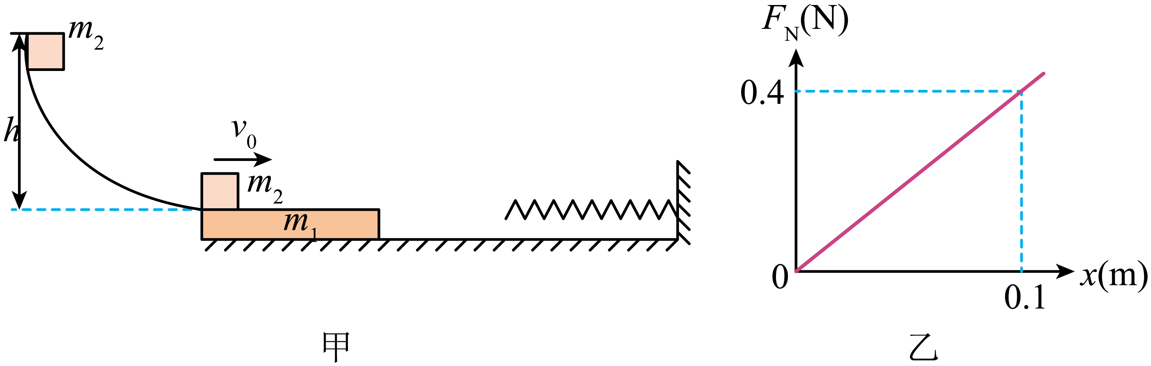（3）木板与弹簧接触以后，到小物块与木板之间即将相对滑动时，此过程克服弹簧弹力做功*W*及此时木板速度的大小。

16. 如图所示，弹簧锁定后所储存的弹性势能，一个质量的小物块紧靠弹簧放置。释放后，弹簧恢复原长时小物块冲上长度的水平传送带。在传送带右侧等高的平台上固定一半径的圆轨道*ABCD*，*A*、*D*的位置错开，以便小物块绕行一圈后可以通过*D*到达*E*位置。已知小物块与传送带之间的动摩擦因数，其他摩擦均忽略不计，，求：

（1）小物块释放后，冲上水平传送带时的速度大小；

（2）若传送带以的速度顺时针转动，小物块通过圆轨道最高点 *C*时受轨道的弹力大小；

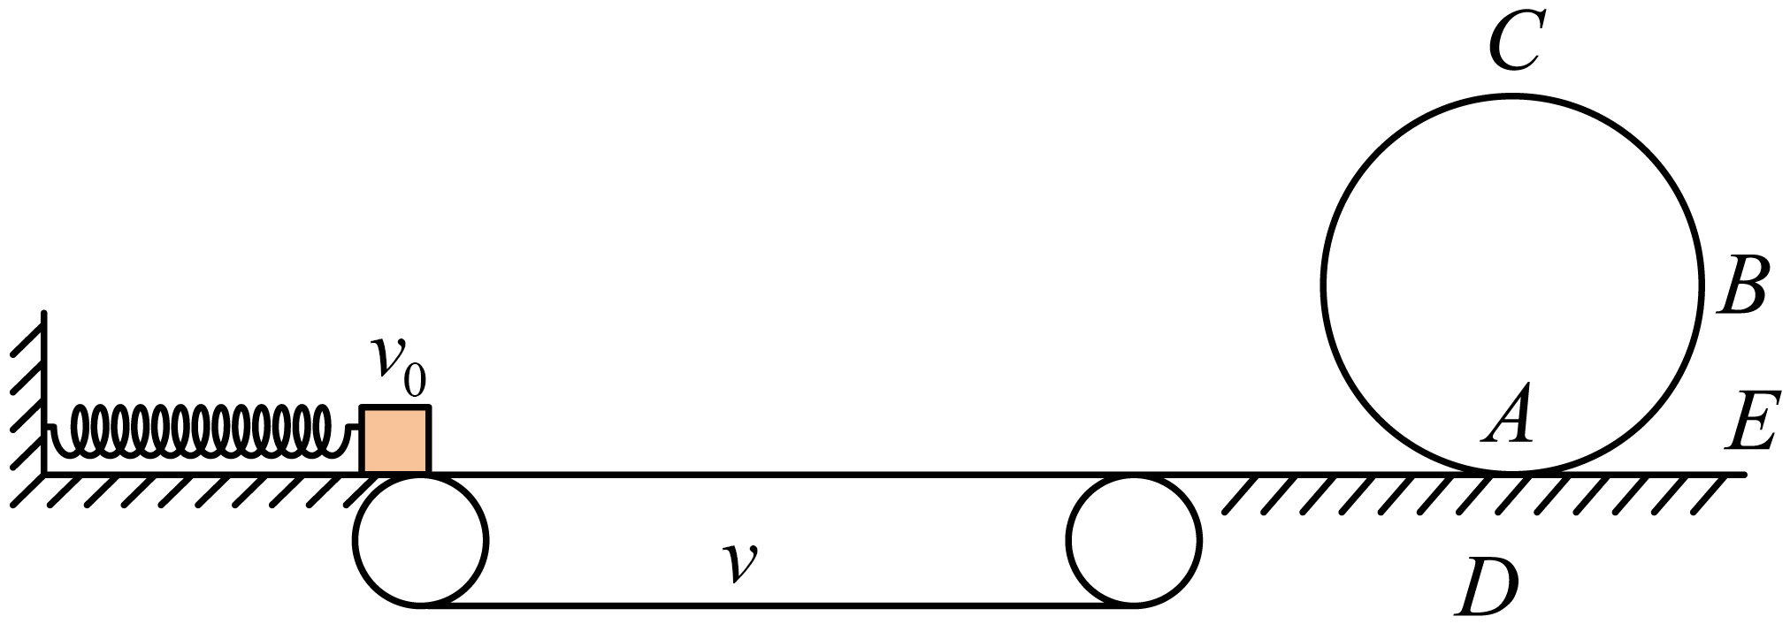（3）若传送带速度大小、方向皆可任意调节，要使小物块在运动过程中不脱离圆轨道 *ABCD*传送带转动速度的可能值。

**高一5月联考模拟试卷二参考答案**

1. 【答案】A

【解析】BC．茶杯A、B同轴转动，角速度和周期相等，故BC正确；

A．茶杯*A*离转动轴较近，，即轨道半径较小，根据可知A茶杯线速度小于B茶杯的线速度，故A错误；D．根据可知A茶杯的向心加速度小于B茶杯的向心加速度，故D正确。

2. 【答案】B

【解析】A．在最高点，由于外管或内管都可以对小球产生弹力作用，当小球的速度等于0时，内管对小球产生弹力，大小为*mg*，故最小速度为0，故A错误；

B．小球做圆周运动需要向心力，运动到*a*点时，需要外侧管壁提供向心力，所以小球一定挤压外侧管壁，故B正确；

C．小球在水平线*ab*以下管道运动，由于沿半径方向的合力提供做圆周运动的向心力，所以外侧管壁对小球一定有作用力，对内侧管壁没有作用力，故C错误；

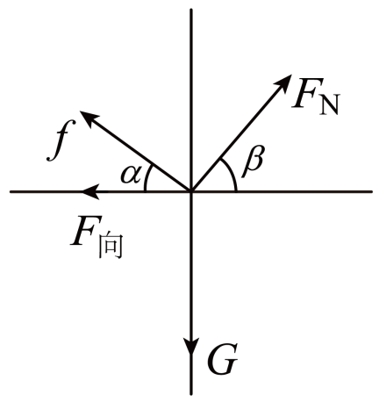D．小球在水平线*ab*以上管道中运动时，当速度非常大时，内侧管壁没有作用力，此时外侧管壁有作用力，当速度比较小时，内侧管壁有作用力，故D错误。

3. 【答案】C

【解析】对行李箱作受力分析，如下图所示：

AB．由图可知，行李箱的向心力由弹力、摩擦力共同提供，故AB错误；

CD．若传送带转速减缓，由指向圆心方向



竖直方向

联立可得

其中角度都是定值，速度变小，向心力变小，弹力变大，行李箱与斜面之间的最大静摩擦力变大，行李箱不会沿斜面向下滑动，故C正确，D错误。

4. 【答案】A

【解析】A．对接时，载人飞船与空间站处于同一个位置，合力等于万有引力，加速度

加速度大小相同，故A正确；

B．根据万有引力提供向心力解得

对接前，载人飞船的轨道半径小，则角速度比空间站的角速度大，故B错误；

C．对接时，载人飞船与空间站相对静止，速度应该沿轨道切线方向，故C错误；

D．根据万有引力提供向心力解得可知对接前，载人飞船速度较快，载人飞船轨道低，需要加速使其做离心运动，从而变轨到空间站的轨道，故D错误。

5. 【答案】D

【解析】A．由于空气阻力作用，水平方向速度一直减小，足球在空中经过最高点后水平速度会继续减小，所以最高点时的速度不一定是最小的，故A错误；

B．根据*A*选项分析可知速度最小值可能出现在2到3之间的某个位置，故足球从位置2到位置3的过程中速度不一定越来越快，故B错误；

C．只分析竖直方向，上升过程与下降过程竖直位移大小相等，上升过程空气阻力与重力都向下，下降过程重力向下，空气阻力向上，则上升过程的平均加速度大，运动时间短，故C错误；

D．由于空气阻力的存在，在同一高度时，下降过程的竖直速度小于上升过程的竖直速度，则上升过程重力的瞬时功率大，重力做功快，重力势能变化快，故D正确。

6. 【答案】A

【解析】A．两个小球在运动的过程中都是只有重力做功，机械能守恒，所以根据机械能守恒可以知两物体落地时速度大小相等，故A正确；

B．落地时两物体的速率相同，重力也相同，但*A*物体重力与速度有夹角，*B*物体重力与速度方向相同，由重力功率公式，是竖直分速度，所以落地前的瞬间*B*物体重力的瞬时功率大于*A*物体重力的瞬时功率，故B错误；

．从开始运动至落地，重力对两小球做功相同，但过程*A*所需时间小于*B*所需时间，根据知道重力对两小球做功的平均功率，故CD错误。

7. 【答案】C

【解析】A．当弹簧笔动能最大时，合力为零，弹簧弹力与笔的重力大小相等，此时弹簧仍然处于压缩状态，根据功能关系可知弹簧最大弹性势能大于，故A错误；

B．水平桌面对弹簧笔的支持力没有发生位移，不做功，故B错误；

C．弹簧笔的弹性势能和动能以及重力势能之和是守恒的，*O*到之间，重力势能一直增大，则弹簧笔的弹性势能和动能之和减小，故C正确；

D．*O*到之间弹簧弹力一直减小，到之间弹簧的弹力为零，故D错误。

8. 【答案】B

【解析】A．图甲中，静电除尘装置将带负电的尘埃收集在两个带正电的极板A上，选项A错误；

B．图乙中，家用煤气灶的点火装置是根据尖端放电的原理制成的，选项B正确；

C．图丙中，话筒线外面包裹着金属外衣是利用静电屏蔽，使金属外衣内不受外衣外的电场的干扰，故C错误；

D．图丁中，超高压带电作业的工作人员，穿上金属丝制成的衣服，起到静电屏蔽的作用，可以保证安全，故D错误。

9. 【答案】B

【解析】由题意可知汽车在平直路面做匀速直线运动，汽车的速度不变，牵引力不变；

汽车做减速运动，该阶段有，

由于汽车的发动机功率不变，可知随着汽车速度逐渐减小，牵引力逐渐增大，则汽车的加速度逐渐减小，即汽车做加速度减小的减速运动，由于加速度越来越小，所以汽车速度减小的越来越慢，牵引力增大得越来越慢，即图像的切线斜率越来越小。故选B。

10. 【答案】C

【解析】AB．根据等量异种电荷电场的特点可知，*a、b、c、d*四点的电场方向都相同，根据对称性可知*E*a、*E*c的电场强度大小相等，故AB错误；

C．根据电场矢量叠加的特点可知，在中垂线上*O*点的位置场强最大，*a*点的电场强度大于*O*点电场强度，所以任意改变*b*点在中垂线上的位置，也不可能使*E*a<*E*b，故C正确；

D．根据电场矢量叠加的特点可知，在*AB*连线上，*O*点的场强最小，所以将一点电荷由*a*点沿*AB*移动到*c*点，点电荷受到的库仑力先减小后增大，故D错误。

11. 【答案】D

【解析】A．电小球M绕固定的带电小球N做顺时针的椭圆运动，在、两点，小球M所受的向心力指向N，可知两个小球之间的力为吸引力，则小球M、N带异种电荷，故A错误；

B．根据对称性可知小球M在*C*、*E*两点所受的电场力大小相等，方向不同，根据牛顿第二定律可知小球M在*C*、*E*两点加速度不同，故B错误；

C．由对称性知，小球M在*CD*上任一点的电势能比在*EF*上任一点的电势能大，由能量守恒定律得，小球M在*CD*上任一点的动能比在*EF*上任一点的动能小，即小球M在*CD*上任一点的速率比在*EF*上任一点的速率大小，则小球M在*CD*上的平均速率比在*EF*上的平均速率小，而*CD*和*EF*的长度相等，由

得，小球M从运动到的时间大于从运动到的时间，故C错误；

D．同理可知小球M在点的电势能小于在*B*点的电势能，由能量守恒定律知小球M在点的动能大于在*B*点的动能，则M从*A*点运动到*B*点的过程中，动能减小，故D正确。

12. 【答案】（1） ①. BC ②. 0.97 （2） ①.  ②. 

（3）小球下落过程中受到空气阻力的作用细线下落过程中可能伸长，小球直径偏离光电门等

【小问1详解】

①[1]A．电火花计时器是通过电火花放电留下点迹，电磁打点计时器是通过振针打点留下点迹，电火花计时器的阻力小于电磁打点计时器的阻力，故A错误；

B．两限位孔应在同一竖直线上，减小纸带受到限位孔的摩擦，故B正确；

C．为了减小空气阻力对实验的影响，实验时应选用质量和密度较大的重物，故C正确；

D．释放重物前，重物离打点计时器下端近些，靠近打点计时器一端，故D错误。

故选BC。

②[2]打*B*点时的速度

打*B*点时重物的动能

【小问2详解】

①[1]小球通过光电门时的速度大小

②[2]若小球下落过程中机械能守恒，则应满足关系式

【小问3详解】实验方案中第二小组出现实验误差的可能原因是小球下落过程中受到空气阻力的作用细线在下落过程中可能伸长，小球直径偏离光电门等。

13. 【答案】（1）；（2）

【解析】（1）根据图中几何关系可知，小球*A*、*B*之间的距离为

根据库仑定律可知，小球*A*、*B*之间的库仑力大小为



（2）设库仑力与竖直方向的夹角为，则有

以小球*B*为对象，根据牛顿第二定律可得

解得小球*B*运动的线速度大小为

14. 【答案】（1）；（2）

【解析】（1）设卫星的质量为*m*，由万有引力提供卫星的向心力，可得

解得地球的质量

（2）由题意知，*t*时间内卫星相对地球转过的角度为，且转动方向与地球自转方向相反，则有

 解得

15. 【答案】（1）；（2）1m/s，；（3），

【解析】（1）对物块*A*从*h*处滑到圆弧底端列动能定理解得

（2）木板做匀加速直线运动得

物块做匀减速直线运动得

设经时间*t*二者速度相等，有  得

对此过程列能量守恒 解得

（3）设和恰好发生相对滑动时的弹簧弹力为*F*，整体的加速度为*a*，则对整体列牛顿第二定律



对列牛顿第二定律 解得

由乙可知，弹簧的劲度系数

物块与木板分离时刻弹簧的形变量

由于弹力与形变量成线性关系，则克服弹力做功可以表示为 得

对系统此过程列动能定理 解得

16. 【答案】（1）；（2）；（3）见解析

【解析】（1）弹簧释放的过程中，根据功能关系可得 解得

（2）物体的速度大于传送带的速度5m/s，所以在摩擦力作用下做减速运动，根据牛顿第二定律可得

减速到和传送带相同速度时需要的位移*x*满足 解得

以后和传送带乙相同的速度运动到右端，到达顶端*C*的过程根据动能定理可得

在最高点 联立解得

（3）要使小物块在运动过程中，不脱离圆轨道*ABCD*，则有两种情况

情况一：当传送带顺时针转动时

①②物块恰能过最高点时，在最高点对轨道无压力，根据中可知，此时传送带的速度为5m/s，即只要传送带的速度，物块就不会脱离圆轨道。

②物块在传送带上做匀减速运动，与传送带共速，当物块恰好运动至圆轨道圆弧处时速度减为零，此种情况下物块也不会脱离圆轨道，根据动能定理有解得

若滑块在传送带上一直匀减速运动，假设物块在离开传送带时速度为

由运动学公式可得 解得

即只要传送带的速度满足，滑块就不会脱离圆轨道。

情况二：当传送带逆时针转动时

通过计算可知，当传送带逆时针转动时，物块始终做匀减速运动，且物块离开传送带时的速度与传送带的速度无关，等于2m/s，可知，若传送带逆时针转动，速度任意。

综上可得，若传送带顺时针转动，或

若传送带逆时针转动，速度任意。